- BST建立功能：
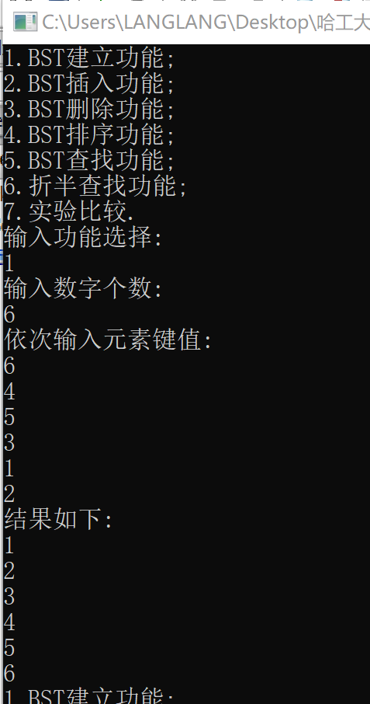
- BST插入功能：
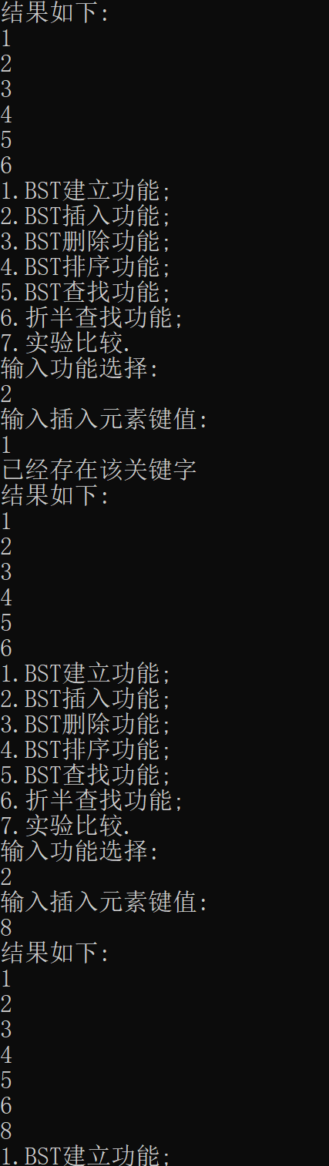
- BST删除功能：
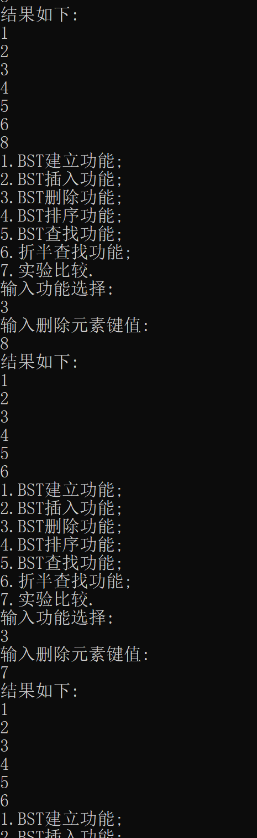

- BST排序功能：
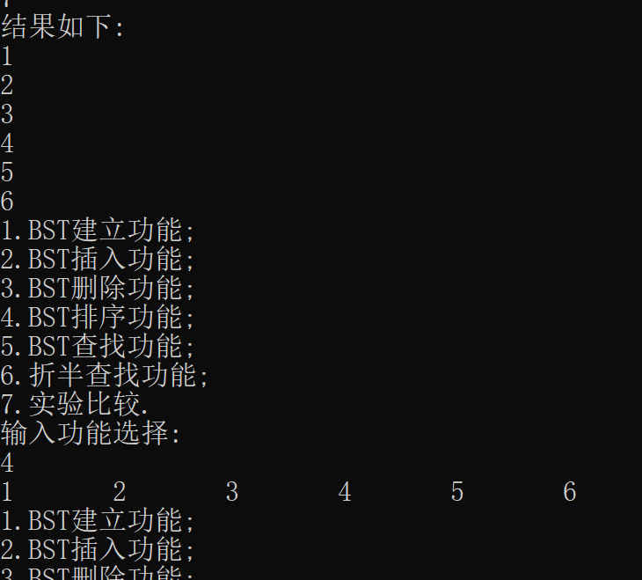

- BST查找算法：
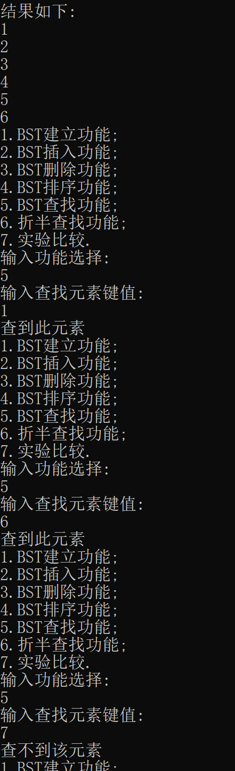

- 折半查找功能：
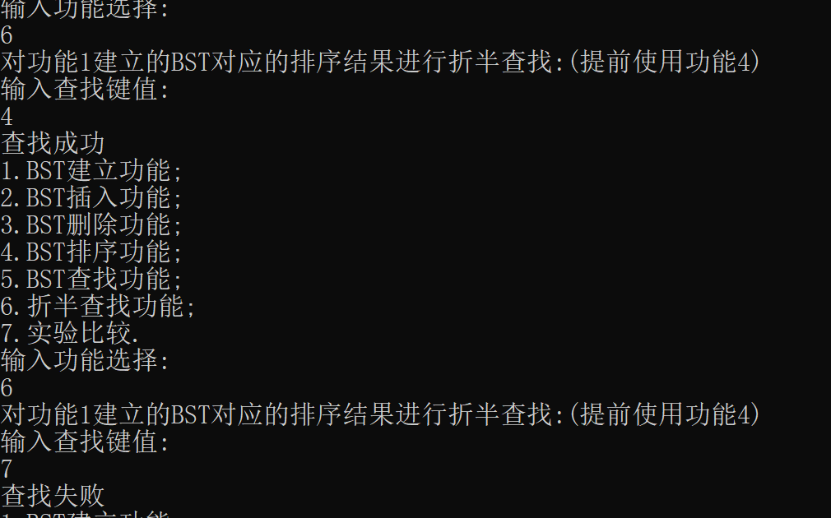
- 实验比较：
可以认为，BST查找和折半查找的时间复杂度都是O(以2为底n的对数),但是如果根据有规律的数字建树就会导致BST不能够满足平衡性深度，当使用特定的数据进行查询的时候就会可能导致性能下降，当用顺序序列建树的时候，就会形成一条链，也就是右斜树，导致每次查找后面的数据性能特别差，对于随机的数进行查找效果仍然很差。但是如果给的数字不是规律的，二是随机的，他的平均查找时间性能和折半查找时间性能相差很小，如果我们的数字更随机一点(规律性更差)，那么我们有很强的理由认为折半查找和BST查找的时间性能差不多。
